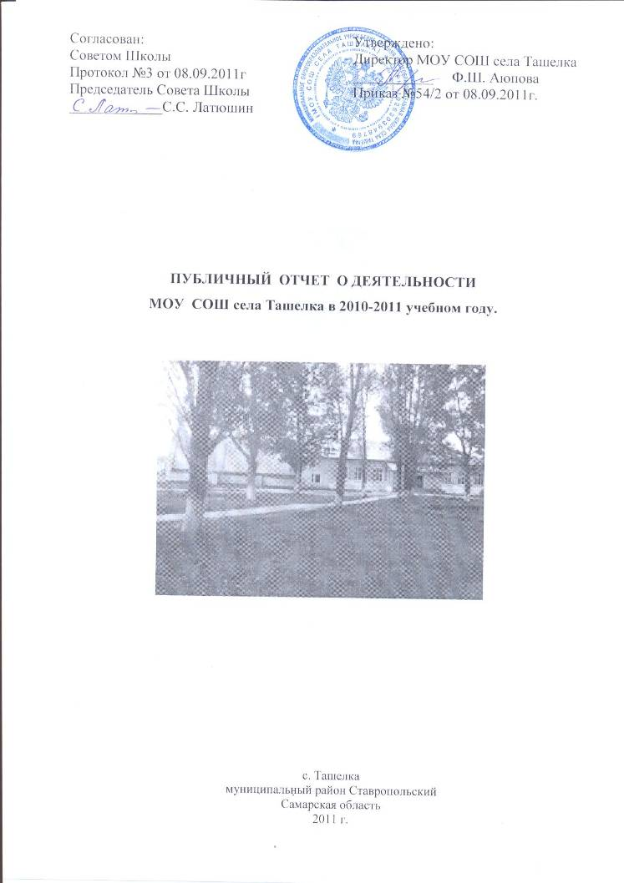

СОДЕРЖАНИЕ

- Общая характеристика образовательного учреждения (ОУ)
1.1 Характеристика ОУ #11Общая характеристика
1.2. Характеристика состава обучающихся #12характеристика состава
1.3. Информация о продолжительности обучения учащимися ОУ:#инф о продолж обуч
2. Цель и результаты развития ОУ
2.1. Цель ОУ на среднесрочный период (5 лет) : #цели ОУ
2.2 . Цели и задачи школы на 2009-2010 учебный год #цели и задачи
2.3. Оценка степени достижения целей ОУ за отчетный период #выводы
2.4. Результаты учебной деятельности#результаты уроч деят
2.5. Результаты внеучебной деятельности #результаты внеуроч деят
2.6 Результаты внешнего контроля деятельности ОУ #контроль
III. Содержание и технологии образовательного процесса.
3.1. Описание содержания и технологий образовательного процесса.#описание содержания
3.2. Описание значимых для потребителей образовательных услуг условий образовательного процесса #образ тех

IV. Ресурсы образовательного процесса
4.1. Описание кадрового ресурса образовательного процесса #кадр ресурсы
- Описание материально-технического ресурса образовательного процесса#мат тех рес
V .Финансовое обеспечение функционирования и развития образовательного учреждения. #финансирование
VI . Внешние связи и имидж ОУ. #внеш связи
VII. Выводы о деятельности ОУ и перспективы его развития.#выводы и перспек

1.1 Общая характеристика общеобразовательного учреждения

Полное наименование ОУ: Муниципальное общеобразовательное учреждение средняя общеобразовательная школа села Ташелка
Тип ОУ: общеобразовательное учреждение
Вид ОУ: средняя общеобразовательная школа
Вид организационно-правовой формы ОУ (по форме собственности): Муниципальное общеобразовательное учреждение
Юридический адрес ОУ:445137 Самарская область, м.р. Ставропольский, с.п. Ташелка, села Ташелка, ул. Менжинского, 50
Фактический адрес: Муниципальное общеобразовательное учреждение средняя общеобразовательная школа села Ташелка
ФИО руководителя: Аюпова Флюра Шавкятовна
Телефон: 230-523
E-mai ОУ:tashel-sch@yandex.ru
Муниципальное общеобразовательное учреждение средняя общеобразовательная школа (далее по тексту Школа) имеет 2 филиала со структурными подразделениями дошкольными отделениями ( далее по тексту СПДО)см приложени.
- Менжинский филиал МОУ СОШ села Ташелка
Юридический и фактический адрес ОУ: 445137 Самарская область, м.р. Ставропольский, с.п. Ташелка, поселок Менжинский, ул. Центральная,д.13
Юридический и фактический адрес СПДО: 445137 Самарская область, м.р. Ставропольский, с.п. Ташелка, поселок Менжинский, ул. Центральная,д.13

- Верхнесусканский филиал МОУ СОШ села Ташелка
Юридический и фактический адрес ОУ: 445135 Самарская область, м.р. Ставропольский, с.п. Ташелка, с.Верхний Сускан, ул. Школьная ,д.44
Юридический и фактический адрес СПДО: 445135 Самарская область, м.р. Ставропольский, с.п. Ташелка, с.Верхний Сускан, ул. Школьная ,д.36

Средняя общеобразовательная школа села Ташелка построена 1963 году. Здание кирпичное, находится в удовлетворительном состоянии, в школе уютно, чисто, соответствующий требованиям тепловой режим.
На начало учебного 2010 - 2011 учебного насчитывалось 190 учащихся. Школа обеспечена кадрами полностью, привлеченных со стороны специалистов не имеется. Сотрудников в школе - 54 из них 34 педагога. Средний возраст которых - 45 лет. Это образованные, хорошо владеющие методикой преподавания, специалисты. Семнадцать учителей имеют первую квалификационную категорию, шесть – высшую, включая администрацию школы. Учителя: Лазарева Н.К., Арсентьева О.Н., Татарова В.С. - лауреаты, Мишушина И.Г., Кучумова М.К -участники профессионального конкурса «Учитель года»; Фролова Н.Е. - лауреат конкурса «Классный руководитель года». Два учителя «Отличники Народного просвещения»: Татарова В.С., Лазарева Н.К.; Мишушина И.Г. «Почетный работник образования». Директор школы Аюпова Ф.Ш. и учитель русского языка и литературы Менжинского филиала Родионова Л.А. награждены Почетной грамотой министерства образования и науки РФ.
1.2. Характеристика состава обучающихся.
Анализируя информацию за три последних года, можно сделать следующие выводы: количество учащихся на всех ступенях уменьшилось. Приложение 1

1.2.1Информация о текучести ученического состава

№  ОУ | Кол - во учащихся на начало учебного года | Кол - во учащихся на конец  учебного  года | Прибыло | Убыло | %  сохранности контингента | Не посещали школу |  | Отчислены  (отсев)
 |  |  |  |  |  | Кол-во | % | Кол-во | %
2008-2009 | 154 +26 (В.Суск.ф.) | 151+26  (В.Суск.ф.) | 5 | 8 | 100% | 0 | 0 | 0 | 0
2009-2010 | 161+24 (В.Суск.ф.) | 155+24  (В.Суск.ф.) | 4 | 11 | 100% | 0 | 0 | 0 | 0
2010-2011 | 144+24 (В.Суск.ф.) | 146+24 (В.Суск.ф.) +20 Менж.ф.) | 2 | 0 | 100% | 2 | 1 | 0 | 0

Контингент ученического состава сохранен, текучесть стабильна.

1.2.2.Информация о продолжении обучения выпускниками .
- Ташелкская средняя школа расположена в 30 км. от г. Тольятти. 100% выпускников нашей школы продолжают учебу в ВУЗ-ах, колледжах и хорошо адаптируются. Приложение 2

(Краткую историческую справку об ОУ, организационную структуру ОУ, положение об органе общественного участия в управлении ОУ, Устав ОУ см.на
http://tashelka-sch.cuso-edu.ru/documents

2. Цели и результаты развития ОУ
2.1. Приоритетными идеями, которые позволяют раскрыть сущность основных направлений развития школы являются:
- Идея обновления образовательного процесса, посредством модернизации основных компонентов образовательной практики (содержания, условий, технологий)
- Идея построения школы как открытого образовательного пространства.
- Идея личностного роста всех субъектов образовательного процесса.
- Идея построения здоровьесберегающей среды в школе.
- Идея медико-социально-психолого-педагогического сопровождения учащихся.

Реализуя программу развития ОУ, школа осуществляет работу по следующим направлениям:
- направление 1: модернизация содержательной и технологической сторон образовательного процесса.

- направление 2. Создание условий, обеспечивающих личностный рост всех объектов образовательного процесса.

- направление 3. Создание в рамках школы открытого образовательного пространства.

- направление 4. Внедрение технологий здоровьесбережения и обеспечение медико-социально-психолого-педагогического сопровождения учащихся.

2.2. Цели ОУ на отчетный период.
Развитие школы ориентируется на построение открытого информационного образовательного пространства, которая максимально будет способствовать становлению выпускника, как здорового, образованного, знающего, коммуникабельного, самостоятельно добывающего знания, способного к полноценному и эффективному участию в общественной и профессиональной жизнедеятельности.

Проблема, над которой работает коллектив:

«Компетентностно-ориентированное образование»

ЦЕЛЬ:

«Здоровый, образованный, коммуникабельный, самостоятельно добывающий знания учащийся»

Направление 1. Модернизация содержательной и технологической сторон образовательного процесса.
- Обеспечить приобретение и разработку учебно-методических материалов для перехода на новый образовательный стандарт в 1 классе 2010-2011 учебном году на 100%.
Направление 2. Создание условий, обеспечивающих личностный рост всех участников образовательного процесса.
- Обеспечить сохранение достигнутых показателей образовательного стандарта на всех ступенях обучения: сохранить уровень обученности 97%; качества знаний 50%
- Достичь уровня воспитанности учащихся до 95%;

Направление 3.Создание в рамках школы открытого образовательного пространства.
- Обеспечить сохранение использования информационных ресурсов до 20 % от учебного времени каждым учителем
- Создать условия для формирования информационной грамотности учащихся: (охватить проектной деятельностью - 80% учащихся)

Направление 4.Реализация комплексной программы - построение здоровьесберегающей среды школы
- Охватить горячим питанием 87% учащихся;
- Вовлечь в спортивные секции – 80% учащихся;
- Обеспечить применение здоровьесберегающих технологий на уроке и внеурочное время у 100 % учителей
- проводить третий час физкультуры с целью профилактики и укрепления здоровья: обеспечить 100% охват учащихся.
- Организовать динамические перемены для 80% учащихся школы

2.3. Оценка степени достижения целей ОУ за отчетный период.
Анализируя степени достижения целей и задач школы за отчетный период, можно сделать следующие выводы:

2.3.1.
Направление 1.

Насколько эффективно решается задача приобретения и разработки учебно-методических материалов для новых форм организации образовательного процесса в 1 классе в 2011- 2012 учебном году был посвящен педсовет: «Совершенствование работы школы по созданию условий для перехода на новый образовательный стандарт»
Выяснилось, что учителя начальных классов готовы перейти на новый образовательный стандарт. Была проделана большая работа: план работы по внедрению ФГОС НОО полностью реализован:
Проведена:
- диагностика уровня готовности учителей 1 классов: Козловой Е.Н., Подувеевой Н.А. к реализации ФГОС НОО.
- работа по обеспечению учебно- методическим материалом, учебными пособиями.
- Родительские собрания
- Подготовлены учебно-методические комплексы.

Вся работа по подготовке к внедрению ФГОС проводилась через МО.

Направление 2.

1. Методическая работа по повышению педагогического мастерства учителя.
В школе создаются все условия для личностного роста всех объектов образовательного процесса: учителей, учащихся, родителей.
Методическая работа по повышению профессионального мастерства учителя велась через организацию заседаний педсоветов и методических объединений, через организацию курсов повышения квалификации, работу постоянно действующих семинаров и самообразование, осуществляя при этом научно-методическую и практическую деятельность педколлектива.
Были проведены такие тематические педсоветы (совместно с филиалами) как: «Повышение качества образования: проблемы и пути их решения»» На этом педсовете была проанализирована работа школы в этом направлении, выявлены основные проблемы, выявлены причины спада качества знаний учащихся, намечены дальнейшие шаги в этом направлении. Было отмечено, что активизировалась работа по применению информационных технологий на уроках: учителя чаще стали проводить такие уроки, и они стали уже не обузой, как раньше, а необходимостью для каждого учителя.
На педсовете « Совершенствование работы школы по созданию условий для перехода на новый образовательный стандарт в начальной школе», был принят план по активизации работы по переходу ФГОС НОО. Благодаря активной работе МО начальных классов, а именно: руководителя МО Лазаревой Н.К., мы готовы к переходу на новый образовательный стандарт.
Учителя нашей школы систематически посещали районные семинары по предметам. Администрация школы принимала участие в семинарах руководителей школ, и все новинки внедряла в работу своей школы.
- Все учителя нашей школы владеют навыками по работе с компьютером.
- В 2010-2011 учебном году 20 работников проходят курсы повышения квалификации.
- За прошедший учебный год получили первую квалификационную категорию, как учитель: Бондарь С.В, Козлова Е.Н, Лобачева И.Н, Родионова Л.А.(Менжинский ф-л); высшую квалификационную категорию: Кучумова М.К, и как руководитель и учитель Татарова В.С. 75% учителей школы имеют квалификационную категорию.
- Кучумова М.К принимала участие в профессиональном конкурсе «Учитель года»

2.4. Результаты учебной деятельности.

2.4.1 2010-20111 учебный год закончили 190 учащихся. Среди них выпускники 9 класса – 16 человек; 11 класса – 9 человек.: Веретенникова О (9 кл), Вольтшлегер С (11 кл). по итогам года не допущены к государственной (итоговой) аттестации.
Все учащиеся перешли в следующий класс. На «отлично» закончили учебный год 18 учащихся (12%), что составляет по сравнению с прошлым годом выше на 4%; на «4» и «5» - 62 учащихся (33%) – это на 4% ниже. Исходя из этого, качество знаний в этом учебном году ниже (45%) на 5 %. Доля пропусков на каждого ученика 9 дней, это меньше 0,1 по сравнению с прошлым годом. Приложение 3

2.4.2 .Результаты ЕГЭ:
В 2010 - 2011 учебном году школу закончили 8 учащихся. Сдавали обязательные экзамены: русский язык и математику, трое – обществознание, двое – биологию, один – историю, один – физику. Жигарь Яна награждена золотой медалью. Два человека окончили школу на «хорошо» и «отлично».
В соответствии с планом внутришкольного контроля, планом подготовки к государственной (итоговой) аттестации выпускников 9-х и 11 классов, в целях качественной подготовки к сдаче выпускных экзаменов, администрацией школы была проведена следующая работа:
- сформирована нормативно-правовая база ЕГЭ и ГИА, где собраны все документы различных уровней управления образованием;
- проведены пробные экзамены в 1 и во 2 полугодиях для учащихся 11 и 9 классов по русскому языку и математике и предметам по выбору;
- сформирован банк данных экзаменов по выбору учащимися 9 и 11 классов, которые будут сдавать в ходе проведения государственной (итоговой) аттестации за курс основного общего и среднего (полного) общего образования;
- проведены общешкольные родительские собрания, классные родительские, ученические собрания в 9 и 11 классах, где рассматривались вопросы подготовки к государственной (итоговой) аттестации, нормативно-правовая база, вопросы посещаемости учебных занятий и успеваемости учащихся 9 и 11 классов;
- посещены уроки учителей – предметников;
- изучена внеурочная деятельность учителей по подготовке к государственной (итоговой) аттестации
- контролировалась работа со слабоуспевающими учащимися
- Систематически по плану проводилась работа классных руководителей.
- В рекреации школы, в учебных кабинетах выпускных классов были оформлены уголки, где учащимся предоставлялась возможность ознакомиться с нормативно-правовой базой ЕГЭ и ГИА, особенностями проведения экзаменов по каждому из предметов, материалами для подготовки к экзаменам.
- Администрацией школы проводилась постоянная работа с учителями – предметниками, классными руководителями, учащимися и их родителями по подготовки к ЕГЭ и ГИА, данные вопросы рассматриваются на совещаниях при директоре, на круглом столе, заседание МО.
- Со стороны работников ЦУ и администрации школы проводились контрольные тесты, анализировались, делались выводы, принимались меры по ликвидации пробелов в знаниях учащихся.
Разультаты ЕГЭ и ГИА. Приложение 4

2.5. Результаты внеурочной деятельности.
1.Цель воспитательной работы МОУ СОШ села Ташелка: Личность, способная строить жизнь, достойную человека.
Условием достижения цели является четкое соблюдение следующих заповедей воспитания:
1. Не навреди.
2. Хорошее настроение и спокойствие приведет к намеченной цели.
3. Определи, что ты хочешь от своего ученика, узнай его мнение на этот счет.
4. Учитывай уровень развития своего воспитанника.
5. Предоставь самостоятельность ребенку.
6. Создай условия для осознанной деятельности воспитанника.
7. Не упусти момент первого успеха ребенка.
Воспитательные задачи:
1) воспитание любви к родной школе, отчему краю, формирование гражданского самосознания, ответственности за судьбу Родины;
2) формирование гуманистического отношения к окружающему миру, приобщение к общечеловеческим ценностям, освоение, присвоение этих ценностей;
3) развитие творческих способностей;
4) формирование целостной и научно обоснованной картины мира, развитие познавательных способностей;
5) формирование стремления жить по эстетическим, нравственно-этическим и культурным критериям, воспитание чувственной сферы, чуткости, видения прекрасного;
6) формирование самосознания, становление активной жизненной позиции, формирование потребности к саморазвитию, способности успешно адаптироваться в окружающем мире.

Основные направления воспитательной деятельности школы
- Учебно-познавательная деятельность
- Нравственно-правовая деятельность
- Военно-патриотическая деятельность
- Художественно-эстетическая деятельность
- Здоровьесберегающая деятельность
- Профессионально-трудовая деятельность

Взаимодействие с родителями
Воспитательная работа в школе ведется руководителями направлений и классными руководителями.
Руководители направлений планируют свою работу, исходя из планов классных руководителей и руководителей кружков.
Воспитательная работа классных коллективов осуществляется на основе общешкольного планирования воспитательной деятельности параллельно с планированием специально разработанных для каждой ступени целей и задач. Традиционными стали такие воспитательные мероприятия, как:

O «День Знаний»,
O «Осенний марафон»,
O «День Учителя»,
O «Осенний бал»,
O «День матери»,
O «Новогодний бал-маскарад»,
O «Военно-спортивная игра «Зарница»,
O «День защитников Отечества»,
O «Международный женский день 8 марта»,
O предметные недели,
O «День смеха»,
O «День влюбленных»,
O «Дни здоровья»,
O «День Победы»,
O «Последний звонок».
В этом учебном году воспитательная работа школы велась в системе, стабильно.
Наши ученики принимали участие в районных, окружных и областных мероприятиях.

Название (статус) мероприятие | Ф. И. уч-ся | Класс | Результат
Открытая всероссийская интеллектуальная олимпиада «Наше наследие» | Жигарь Яна | 11 | Диплом II степени призера регионального тура в общем зачете
Открытая всероссийская интеллектуальная олимпиада «Наше наследие» | Жигарь Яна | 11 | Диплом I степени победителя регионального тура в соревновании «Соответствия»
Открытая всероссийская интеллектуальная олимпиада «Наше наследие» | Бочаров Вячеслав | 11 | Диплом II степени призера регионального тура в общем зачете
Районный конкурс рисунков «На альбомном листе нарисую войну» | Руськин В  Шестаков А  Бондарев А  Трошкин Е  Рахимова А | 6  6  6  7  7 | Грамота за участие  Грамота за участие  Грамота за участие  Грамота за участие  Грамота за участие
Районный конкурс литературного творчества «Я размышляю о войне» | Бочаров Вячеслав | 11 | Грамота за участие
Областной детский экологический конкурс «Зеленая планета - 2011» | Жигарь Яна | 11 | Диплом за III место
Спартакиада школьников м.р. Ставропольский | Ясакова Ольга | 11 | Грамота за III место в соревнованиях по легкой атлетике
Спартакиада допризывной молодежи м.р. Ставропольский | Команда школы | 10 — 11 | Грамота за II место
Спартакиада допризывной молодежи м.р. Ставропольский | Латухин Игорь | 11 | Грамота за I место в метании гранат
Спартакиада школьников м.р. Ставропольский | Маурер Дмитрий | 6 | Грамота за II место в соревнованиях по легкой атлетике
Районный конкурс театрализованных представлений, пропагандирующих безопасность дорожного движения | Команда школы |  | Диплом за III место
Региональная олимпиада по обществознанию | Жигарь Яна  Ясакова О  Бочаров В | 11  11  11 | Диплом за участие  Диплом за участие  Диплом за участие
32 слет юных туристов — краеведов, посвященный 160 — летию Самарской губернии | Команда школы |  | Грамота за 3 место в конкурсе «Поваров»  Грамота за 2 место в соревнованиях по ориентированию  Грамота за 2 место в конкурсе «Художественной самодеятельности»

- На учете в ОДН состоит 1 человек, по сравнению с прошлым годом, уменьшилось на 3 человека
Год | Фамилия, класс правонарушителя | Вид правонарушения | Решение по поводу правонарушения
2006 г | Привалов Евгений,  9 класс | Совершение общественно опасного деяния до достижения возраста | Отказ в/в ст. 158 УК

В течение года ведется профилактическая работа с данным учащимся:
1. Составлен план работы, характеристика на ученика, собраны сведения о занятости в кружках, секциях, сведения об успеваемости, посещаемости.
2. Составлен план совместной работы с ОДН м.р. Ставропольский.
3. Прослеживается работа классного руководителя с учащимся и его семьей.
Решая задачу создания условий для несовершеннолетних, особое внимание уделяется организации досуговой деятельности учащихся «девиантного» поведения. Профилактическая работа со школьниками включает дополнительное образование и индивидуальную работу, которая осуществляется через систему кружков и секций, классных часов, общешкольных мероприятий, с помощью индивидуальных бесед. Она способствует формированию у обучающихся представлений об адекватном поведении, о здоровой, несклонной к правонарушениям личности.

2.6. Результаты внешкольного контроля
http://tashelka-sch.cuso-edu.ru/

3 Содержание и технологии образовательного процесса.

3.1. Описание содержания и технологий образовательного процесса.

3.1.1. Учебный план основного общего образования на 2010 – 2011 учебный год для 1-4 классов, 5-9 классов, 10-11 классов составлен на основе регионального учебного плана, утвержденного приказом министерства образования и науки Самарской области от 04 апреля 2005 года № 55-од; приказа министерства образования и науки Самарской области от 03.03.2004 № 50-ОД «О реализации в 2004-2005 учебном году регионального компонента содержания общего образования», приказа Центрального управления образования и науки Самарской области.
Учебный план составлен с учётом региональных образовательных потребностей, учитывая рациональный баланс между федеральным, региональным и школьным компонентами; анализа результатов работы школы за 2009 – 2010 учебный год; социального заказа на образовательные услуги; изучения состояния здоровья учащихся, исходя из целей и задач школы на 2010 – 2011 учебный год.
В учебном плане сохраняется в необходимом объеме содержание, являющееся обязательным на каждой ступени обучения.
Школа работает в режиме 5-дневной учебной недели. Учебный план реализует образовательную модель школы и имеет необходимое кадровое, методическое и материально-техническое обеспечение, реализован полностью.
В учебный план школы включены все обязательные учебные предметы федерального и регионального компонентов.
Часы вариативной части, т.е. компонент образовательного учреждения, используются для освоения базовых программ по предметам в полном объеме, индивидуально-групповых занятий и для организации дополнительного образования школьников.
Дополнительное образование в школе предполагает свободный выбор ребенком сфер и видов деятельности, направленных на развитие его потребностей в общении, творчестве, социальной и культурной самореализации, профессиональном самоопределении. Работа ведется по следующим направлениям:
- Художественно- эстетическое
- Физкультурно-спортивное
- Социально-педагогическое
- Эколого-биологическое
- Военно-патриотическое
- Культурологическое

- Образовательные технологии, используемые коллективом, и их результативность

Технология | Предмет | % учителей, использующих технологию | Результата использования технологии | Перспективы развития школы в связи с использованием технологии
Развивающее обучение | Элементы технологии используются на всех предметах базового компонента. Полностью используются на предметах начальных классов, литературе, истории, биологии, математике | 100% | Всестороннее гармоническое развитие личности ребенка. Качество знаний учащихся. Положительная динамика. | Подготовка к профильному обучению
Личностно-ориентированное обучение | Используется на всех предметах базового компонента. | 100% | Взаимовлияние и сотрудничество учителя и учащихся. Совместная деятельность. Развитие взаимоответственности, исследовательских навыков. Саморазвитие.  Усиление здоровьесберегающего аспекта. | Усиление здоровьесберегающего аспекта предметного обучения  Повышение качества образования.  Подготовка к предпрофильному и профильному обучению
Технология игрового обучения | Начальное обучение, литература, русский язык. | 80% | Усиление здоровьесберегающего аспекта предметного обучения
Технология перспективно-опережающего обучения | Литература, история | 40 % | Развитие поисковой, исследовательской и творческой деятельности учащихся в процессе обучения с последующей презентацией работы | Выступления на конференциях, Кирилло-Мефодиевские чтения
Развитие исследовательских навыков | Элементы технологии используются на всех предметах базового компонента. Полностью используются на предметах: литература, история, биология, химия, география | 100% |  | Выступления на конференциях, Кирилло-Мефодиевские чтения
Проектные методы обучения | Используется на всех предметах базового компонента. | 100% | Достижение результатов, выход проектов за рамки предметного содержания, переход на уровень социально значимых результатов | Предоставление обучающимся права решения социальных проблем в рамках возможностей школы
Обучение в сотрудничестве (командная, групповая работа) | Все предметы базового компонента | 100% | Развитие взаимоответственности, способности обучаться в силу собственных возможностей при поддержке своих товарищей. Реализация потребности в расширении информационной базы обучения. Разработка новых подходов к объяснению нового материала. | Подготовка к предпрофильному и профильному обучению  Запрос на расширение доступа к Интернету, увеличение библиотечного фонда, электронных текстов.  Конструирование урока с использованием информационно-коммуникационных обучающих средств. Развитие навыков работы с компьютером. Разработка учащимися обучающих презентаций.
Информационно-коммуникационные технологии. | Все предметы базового компонента | 100% | Использование медиатеки

Из таблицы видно, что вариативность использования образовательных технологий дает положительную динамику и возможность прогнозировать положительные изменения

3.1.3. Внедрение информационных технологий.
Практика внедрения новых технологий прочно входит в работу учителей. По сравнению с прошлым учебным годом использование учителями информационных ресурсов в образовательном процессе повысилось.

ФИО  учителя |  | Предмет | 2009-2010 |  | 2010-2011
 |  | Предмет | Класс | % учебного времени | Класс | % учебного времени
1 | Лазарева Н.К | Нач.кл | 1 | 30 | 2 | 30
2 | Фролова Н.К | Нач.кл | 2 | 20 | 3 | 20
3 | Козлова Е.Н | Нач.кл | 3 | 20 | 4 | 20
4 | Дуняшина Т.Г | Нач.кл | 4 | 20 | 1 | 20
5 | Белянина Л.Ю. | Рус.язык литература | 5,7,10 | 30 | 6,8,11 | 35
6 | АндреяноваИ.М | Рус.язык литература | 6,9,11 | 20 | 5,7,10 | 20
7 | Татарова В.С. | Рус.язык литература | 8 | 20 | 9 | 35
8 | Бондарь С.В | География | 6-10 | 20 | 6-10 | 25
9 | Кучумова М.К | Математика | 5,6,9 | 20 | 6,8,10 | 25
10 | Арсентьева О.Н | Математика  ИКТ | 8,10,11  3-9 | 30 | 5,9,11  3-9 | 35
11 | Тарасова Н.В | Физика | 7-11 | 20 | 7-11 | 20
12 | Лобачева И.Н | Химия | 8-11 | 20 | 8-11 | 30
13 | Мишушина И.Г | Биология | 5-11 | 40 | 5-11 | 40
14 | Былинкина Л.М | Немецкий  язык | 5-11 | 20 | 5-11 | 25
15 | Андреянова Л.А. | Технология  ИЗО | 5-11  5-7 | 20 | 5-11  5-7 | 20
16 | Бочарова Н.А | История обществознание | 5-11 | 20 | 5-11 | 25
17 | Легаева Е.Н. | Математика  Физика  ИКТ | 5-9 | 20 | 5-9 | 35
18 | Лопухова Т.В. | Немецкий язык | 5-9 | 20 | 5-9 | 25
19 | Малкина Л.В. | Математика, ИКТ | 5-9 | 20 | 5-9 | 25
20 | Шувалова Е.В. | Биология, химия | 6-9 | 10 | 6-9 | 15
21 | Бондарева Л.А. | география | 6-9 | 10 | 6-9 | 15
 |  | Итого: |  | 23 |  | 30

30% учебного времени используется учителями в учебной деятельности.
В школе ежегодно проходит научно-практическая конференция. Учащиеся под руководством учителей: Мишушиной И.Г., Лобачевой И.Н., Бочаровой Н.А., Былинкиной Л.М., Кучумовой М.К., Лазаревой Н.К, Козловой Е.Н, Фроловой Н.К, Малкиной Л.В., Шуваловой Е.В., Легаевой Е.Н. принимают активное участие.
100% учащихся школы охвачены проектной деятельностью.

3.1.4. Доля учащихся (по ступеням обучения):
- занимающихся в кружках и секциях
Система дополнительного образования школе преследует следующие цели:

1. Организация послеурочного времени учащихся Профилактика правонарушений среди школьников.
2. Создание условий для полной реализации каждого ученика в школе.
3. Развитие творческих способностей и талантов учащихся.
4. Наиболее полный охват сетью кружков и секций ученического коллектива школы.
5. Создание условий для участия учащихся во внутришкольных, районных и республиканских конкурсах, смотрах и состязаниях.

Кружки и секции

Название кружка | 1 ступень | 2 ступень | 3 ступень
 | Кол-во  уч-ся | Кол-во  уч-ся | Кол-во  уч-ся
Литературная гостиная |  | 10 | 5
Танцевальный | 15
Вязание |  | 15
Спортивные игры + (В.Суск. ф-л) | 15+5 | 15+10 | 15
История культуры |  |  | 15
Театральный | 15
Волейбол (младшая группа)+(Менж. ф-л) |  | 15+ 15
Баскетбол (старшая группа) |  |  | 15
Патриот |  | 15
Моя Вселенная | 15
Вокальный | 12
ЮИД |  | 15
Знатоки ПДД )+(Менж. ф-л) | 15+5 | +10
«Гражданин» |  |  | 15
Экологическая культура |  | 15
Человек и экология |  |  | 12
Итого: | 87 | 100 | 77

Удельный вес учащихся, охваченных внеурочной деятельностью и дополнительным образованием.
Год | Количество детей в %
2008-2009 г | 68%
2009-2010 г | 75%
2010-2011г | 85%
Средний % за 3 года | 76%
Анализ дополнительного образования в школе показал, что с 2007 по 2010 учебный год количество учащихся, посещающие кружки, секции имеет положительную динамику.

3.1.5 Здоровьесбережение учащихся
Реализуя программу «Здоровье», наша школа целенаправленно работает по созданию всех возможностей для формирования психически здорового, физически развитого и социального адаптированного человека. В 2008-2009 учебном году был разработан и принят комплексный план по реализации программы «Здоровье»
Исследования последних 3-х лет показывают, что дети приходят в 1 класс уже больные.
Вот почему так важна сегодня проблема охраны и укрепления здоровья детей в школе и семье.
Администрация и учителя школы стараются определить самочувствие учеников, выявить положительные и отрицательные стороны, влияющие на самочувствие и здоровье детей, и создать условия для здорового образа жизни.
C этой целью ежегодно в начале учебного года медработниками ЦРБ проводится медосмотр учащихся.
C будущими первоклассниками в июне проводится ПМПК готовности ребенка к школе. В сентябре администрацией школы прослеживается адаптационный период ребенка. Посещаются уроки, проводится тестирование с учащимися и анкетирование с родителями. Проводится родительское собрание с целью решения проблем по адаптации первоклассников.
Традиционно ежегодно работает кружок «Дошкольник», который открыт на базе Д/С «Колосок». Этот кружок позволяет детям познакомиться со своим первым учителем, познакомиться с классом и школой, а учителю – поближе узнать каждого ребенка, их индивидуальные особенности до учебного процесса. Сберечь малышей от стрессов.
В первом полугодии проводятся исследования адаптационного периода в 5, 10 классах, с целью преемственности в обучении. Посещаются уроки, мероприятия, проводятся родительские собрания (по плану).
Учителем физической культуры Лобачевой И.Н. проводится мониторинг развития физического здоровья детей. Который показывает, что 42% учащихся больны опорно-двигательными заболеваниями, в основном, нарушение осанки.
В нашей школе лишь 8% из числа обследованных детей являются здоровыми. Актуальность проблемы дефицита двигательной активности у школьников продолжает возрастать в связи с угрожающим ростом заболеваемости среди учащихся. Если ребенок мало двигается, возникает целый ряд негативных для ребенка последствий: происходит нарушение функций и структур ряда органов, снижается сопротивляемость организма к изменяющимся внешним условиям. В связи с этим возникает необходимость совершенствования двигательного режима. Комплексный план направлен именно на это.
Классными руководителями проводятся тестирования по прослеживанию интеллектуального и нравственного здоровья детей.
Ежегодно проводится исследование по определению индивидуального способа учения (ИСУ), которое помогает определить индивидуальные особенности каждого ученика, результаты вкладываются в классный журнал, и, исходя из этого, каждый учитель строит свой урок.
Урок остается основной организационной формой образовательного процесса, которая непосредственно зависит от учителя. Посещение уроков показывает, что учителя недостаточно занимаются здоровьесбережением учащихся: проведение физминуток, уроков с использованием здоровьесберегательных технологий (40%). Причины: незнание основных методов и приемов по сохранению здоровья детей. Поэтому, выявление критериев здоровьесберегающего потенциала школьного урока и построение урока на здоровьесберегающей основе является важнейшим условием преодоления здоровьезатратного характера школьного образования.
С целью организации и проведения физминуток на уроках, в этом учебном году систематизированы и распечатаны комплексы упражнений, способствующих профилактике зрения, осанки, общей утомляемости. Учителя не эффективно используют их.
Проводится постоянное проветривание кабинетов, заведующие кабинетами следят за санитарным состоянием.
В течение учебного года учащимся организовано рациональное питание. Наши повара стараются разнообразить меню. Классные руководители систематически проводят работу по вопросу питания детей. 88 % учащихся получают горячее питание.
Приложение 7.
Проводятся активные перемены, но только в начальных классах.
Во второй половине дня (учебного процесса) в нашей школе организованны индивидуальные занятия, которые учитывают интересы каждого ребенка.
Проведены родительские собрания на тему «Здоровье»: Проводится системная физкультурно-оздоровительная работа, которая начинается с диагностики уровня физического развития учащихся, проводит ее учитель физкультуры Лобачева И.Н. Исходя из этого, Ирина Николаевна организовывает спортивную работу:
третий час физкультуры проводится с целью профилактики здоровья учащихся.
Систематически проводятся спортивные состязания, учащиеся нашей школы постоянно принимают участие в районных соревнованиях. Каждый год проводятся традиционные спортивные праздники: «День здоровья», «Малые олимпийские игры», «Осенний кросс», «Зарница», «Смотр строя и песни», соревнования по волейболу, пионерболу, с целью пропаганды здорового образа жизни.
В школе в, основном, соблюдаются санитарно-гигиенические нормы: кабинеты чистые, уютные. Цветовая гамма, расположение столов, тепловой и световой режим соответствуют санитарным нормам. Мебель в школе не соответствует.
Конечно, все вышесказанное в какой-то мере создает условия по охране и укреплению здоровья детей в нашей школе. Но, к сожалению, проблемы остаются.
http://tashelka-sch.cuso-edu.ru/
4. Ресурсы образовательного процесса.
4.1.Описание кадрового ресурса образовательного процесса.

- Общие сведения о кадрах (с администрацией ОУ).
Общее количество работников  (без совместителей) | Численность педагогического персонала | Численность административного персонала | Численность вспомогательного персонала
 | 34 | 4 | 16
- Сведения о педагогических работниках, работающих по ученическому договору. Не имеются

- Вакансии на 2011 - 2012 учебный год не имеются.

- За период 2010 – 2011 учебного года уволившихся нет. Принятых сотрудников в школе за данный период не имеется.

- На собрании Трудового коллектива школы были разработаны критерии, используемые для оценки результативности деятельности учителей для распределения стимулирующей части. Данные критерии были согласованы с Советом школы. См. http://tashelka-sch.cuso-edu.ru/documents/school/128/

4.2 Описание материально-технического (в том числе учебно-методического) ресурса образовательного процесса
- Обеспеченность учебными пособиями: доля учебных пособий, приобретенных за счет средств родителей – 2%
- Количество точек свободного доступа:
  - к Интернету - 12
  - к локальной сети/ компьютерной технике – 11
- Среднее количество времени доступа в Интернет в расчете на одного учащегося в неделю:
  - 1 ступень - 1 час
  - 2 ступень – 2 часа
  - 3 ступень – 2,5 часа
http://tashelka-sch.cuso-edu.ru/

5.Финансовое обеспечение функционирования и развития общеобразовательного учреждения
Раздел состоит из следующих пунктов:

5.1. Отчет об использовании бюджетных средств.

Объем бюджетного финансирования – 9556642 рублей.
Динамика норматива на одного ученика в год:
1 степень 15973 16108
2 ступень 23174 22943
3 ступень 25814 25449
Направление использования средств доли ФОТ в бюджете 93%; доли ФОТ учителей – 70%. Размер стимулирующей части ФОТ 86966 рублей; доля педагогов, получающие выплаты стимулирующего характера 100%; доля работников администрации, получающих выплаты стимулирующего характера – 100%.
Распределение стимулирующего фонда оплаты труда педагогов
Работники ОУ | Доля работников получающих Max размер стимулирующего ФОТ | Доля работников получающих min размер стимулирующего ФОТ
МОУ СОШ сТашелка | 13,3% | 13%
Менжинский филиал | 22% | 11%
В.Сусканский филиал | 25% | 12,5%

5.2. Отчет об использовании внебюджетных средств.

Объем внебюджетных средств, полученных в форме:
А) лагерь дневного пребывания (источник финансирования :отдел координации деятельности образовательных учреждений м.р.Ставропольский) - 69817 рублей
В) нефинансовые поступления (поступления основных средств от отдела координации деятельности образовательных учреждений м.р.Ставропольский(ОКДОУ) и Центрального управления министерства образования и науки Самарской области) – 141855 рублей :

Поступления основных средств от ОКДОУ м.р.Ставропольский:
Оборудование для мед. кабинета 36172 рубля
Контейнеры для мусора 10800 рублей
Металлоискатели 10000 рублей
Принтер 8000 рублей
Столы обеденные 4133 рубля
Стулья для обеденных столов 7325 рублей
Водонагреватель 23500 рублей

Поступления основных средств от Центрального управления министерства образования и науки Самарской области:
Учебная литература 41925 рублей

6. Внешние связи и имидж ОУ

6.1 Партнерства образовательного учреждения.
СОТРУДНИЧЕСТВО ШКОЛЫ:
- Администрация села: организация труда и отдыха, работа с семьей
- Комитет по физической культуре и спорту: спортивные мероприятия
- ООВП: беседы и уроки по гигиене и здоровью
- Сельский ДК: участие в художественной самодеятельности и кружках
- Сельская библиотека: библиотечные уроки и выставки книг
- ЦУ ДО АСО ГАИ: профилактика детского травматизма
- ОДН: работа с детьми с «девиантного» поведения; профилактика правонарушений
- Отдел семьи материнства и детства: работа с проблемными семьями
- Детский сад «Колосок»: кружок «Дошкольник», педсоветы, совместные мероприятия
- Отдел по делам молодежи: культурно-массовые мероприятия
- Татищевский университет: встречи, экскурсии
- ТГУ

  - Общая характеристика социальной активности ОУ.
Учащиеся школы совместно ДК провели такие мероприятия: День Матери, Празднование 8 марта, День защиты детей, смотр художественной самодеятельности, 23 февраля совместно с ветеранами войн, празднование 66 — летия Победы.
Ведется совместная работа школы и администрации села: работа с неблагополучными семьями, с детьми «девиантного поведения»; встречи, беседы, собрания.
Шефство над пожилыми людьми и ветеранами войны, над памятником организовывает Совет старшеклассников.

  - Признание результатов ОУ на различных уровнях.
Учитель математики Кучумова М.К. принимала участие в конкурсе «Учитель года - 2011».
Учителя: Кучумова М.К., Мишушина И.Г. принимали участие в конкурсе «Его величество Урок».
Имеются публикации об ОУ в районной газете «Ставрополь-на-Волге».

http://tashelka-sch.cuso-edu.ru/

7. Выводы о деятельности ОУ и перспективы его развития

Школа, выполняя программу развития, работает в нескольких направлениях:

Направление 1. Модернизация содержательной и технологической сторон образовательного процесса.
Использование современных образовательных технологий в практике обучения является обязательным условием интеллектуального, творческого и нравственного развития учащихся. Каждый учитель в школе выбирает свою технологию, дополняя традиционные технологии обучения. Особое внимание в этом году уделялось информационным и здоровьесберегающим технологиям. В школе был составлен график по проведению уроков с использованием ИТ, а также проводились открытые уроки с использованием современных технологий (по плану):

Направление 2: Создание условий, обеспечивающих личностный рост всех объектов образовательного процесса
Главное в методической работе нашей школы - оказание реальной действенной помощи учителям. В нашем общеобразовательном учреждении за этот учебный год поставленные задачи в основном успешно реализованы.

Направление 3. Создание в рамках школы открытого образовательного пространства.
Анализ работы школы по реализации программы информатизации образовательного процесса показал, что программа в основном выполняется. Все учителя (100%) школы овладели навыками работы на компьютере на уровне пользователя: стали применять в своей педпрактике информационные технологии. Создана база данных школы, сведения об учителях, сведения об учащихся, учебный план школы, заполняются электронные классные журналы. Во втором полугодии 2010 — 2011 учебного года классные руководители организовывали связь с родителями через систему АСУ РСО.

Направление 4. Внедрение технологий здоровьесбережения и обеспечение медико-социально-педагогического сопровождения учащихся.
Реализуя программу «Здоровье», наша школа целенаправленно работает по созданию всех возможностей для формирования психически здорового, физически развитого и социального адаптированного человека.

Перспективы:
- Переход на профильное обучение
- Внедрение федерального государственного образовательного стандарта в начальной школе.

Приложение 1
1.2.Характеристика состава обучающихся

 |  | 1 | 2 | 3 | 4 | 1ст | 5 | 6 | 7 | 8 | 9 | 2ст | 10 | 11 | 3ст | всего
Кол-во  уч-ся | 2008-2009 | 14 | 16 | 15 | 19 | 64 | 18 | 16 | 17 | 25 | 26 | 101 | 13 | 2 | 15 | 180
Кол-во  уч-ся | 2009-2010 | 22 | 14 | 16 | 16 | 68 | 20 | 19 | 16 | 15 | 25 | 95 | 9 | 13 | 22 | 185
Кол-во  уч-ся | 2010-2011 | 20 | 22 | 14 | 19 | 75 | 18 | 25 | 18 | 18 | 17 | 94 | 12 | 9 | 21 | 190

Информация о текучести ученического состава

№  ОУ | Кол - во учащихся на начало учебного года | Кол - во учащихся на конец  учебного  года | Прибыло | Убыло | %  сохранности контингента | Не посещали школу |  | Отчислены  (отсев)
 |  |  |  |  |  | Кол-во | % | Кол-во | %
2008-2009 | 180 | 177 | 5 | 8 | 100% | 0 | 0 | 0 | 0
2009-2010 | 185 | 181 | 4 | 11 | 100% | 0 | 0 | 0 | 0
2010-2011 | 168 | 190 | 2 | 0 | 100% | 2 | 1 | 0 | 0

Приложение 2
1.2.2.Информация о продолжении обучения выпускниками.
 | 2007-2008 | 2008-2009 | 2009-2010 | 2010  2011
Всего окончило 11 классов | 8 | 2 | 13 | 8
Из них с золотой медалью | 0 | 0 | 0 | 1
С серебряной медалью | 2 | 0 | 1 | 0
Поступили в технические ВУЗы, с/х | 4 | 1 | 8 | 4
Гуманитарные ВУЗы | 0 | 0 | 2 | 1
Высшие военные учебные заведения | 0 | 0 | 0 | 0
В техникумы, колледжи | 4 | 1 | 2 | 3
Работают | 0 | 0 | 0 | 0
Не учатся и не работают | 0 | 0 | 1 | 0

- Структура распределения выпускников 9-х классов
Количество учащихся, получивших аттестат об основном общем образовании |  | Продолжают обучение |  |  |  |  |  |  |  |  |  |  |  |  |  | работают | Не устроены
 |  | 10 класс |  | НПО (училище, проф. лицей) |  |  |  |  | СПО (техникум, колледж) |  |  |  |  |  |  | работают | Не устроены
 |  | В данном  МОУ | В  другой  школе |  | всего | Жигулёвск | Тольятти | Самара |  | За пределами области | всего | Жигулёвск | Тольятти | Самара | За пределами области
20082009 | 25 | 9 |  |  | 2 |  | 2 |  |  |  | 14 |  | 13 |  | 1
2009  2010 | 23 | 12 |  |  |  |  | 0 |  |  |  | 11 |  | 11
2010  2011 | 16 |  |  |  | 2 |  | 2 |  |  |  | 14 |  | 14

- Структура распределения выпускников 11-х классов
Количество учащихся, получивших аттестат о среднем (полном) общем образовании |  | Продолжают обучение |  |  |  |  |  |  |  |  |  |  |  |  |  |  |  |  |  | работают | Не устроены
 |  | ВУЗ |  |  |  |  |  | СПО (техникум, колледж) |  |  |  |  |  | НПО (училище, проф. лицей) |  |  |  |  |  | работают | Не устроены
 |  | Всего | Из  них на на  бюд  жет | Жигулёвск | Тольятти | Самара | За пределами области | Всего | ( из них на бюджет) | Жигулёвск | Тольятти | Самара | За пределами области | всего |  | Жигулёвск | Тольятти | Самара | За пределами области
2008  2009 | 2 | 1 | 1 |  | 1 |  |  | 1 | 1 |  | 1
2009  2010 | 13 | 10 | 4 |  | 8 | 2 |  | 1 |  |  | 1 |  |  | 1 |  |  | 1 |  |  |  | 1
2010  2011 | 8 | 5 | 3 |  | 5 |  |  | 3 | 3 |  | 3

Приложение 4

2.4.2. Результаты ЕГЭ по среднему балу в 2011 году по России, Самарской области, Ташелкской школе
 | Русский яз | Математика | Биология | История | Физика | Об-во
Россия
Сам.обл | 65,3 | 51,3 | 52,2 | 55,2 | 51,2 | 58,5
Ташелка | 60.7 | 42.2 | 56 | 51 | 49 | 61

2.Сравнительный анализ результатов ЕГЭ по среднему балу за 2009-2010- 2011 годы по школе.

 | Русск.яз | Математика | Биология | Физика | Истор | Общ-во | Лит-ра
2009 | 65,5 | 38 | 67 | 0 | 0 | 0 | 0
2010 | 57,3 | 41,8 | 64 | 0 | 0 | 57,5 | 59
2011 | 60.7 | 42.2 | 56 | 49 | 51 | 61 | 0

Анализируя результаты ЕГЭ по среднему балу, выяснилось, что средний бал по русскому языку по сравнению с результатами прошлого года выше на 3 балла, математике - выше на 0.4, обществознанию – выше 3.5.

Приложение 4.1

2. Результаты ГИА в 9 классе.
Сравнивая отметки и баллы за итоговую аттестацию за последние три года в 9 классе, следует сделать такие выводы: результаты стабильны.

Сравнение средней отметки

предмет | 2009 |  |  | 2010 |  |  | 2011
предмет | округ | область | школа | округ | область | школа | округ | область | школа
Русский язык | 3,5 | 3,5 | 4,0 | 3,6 | 3,7 | 3,4 | 3,8 | 3,7 | 3,4
математика | 3,8 | 3,7 | 3,8 | 3,5 | 3,6 | 3,7 | 3,9 | 3,6 | 3,8

Сравнение среднего балла

предмет | 2009 |  |  | 2010 |  |  | 2011
предмет | округ | область | школа | округ | область | школа | округ | область | школа
Русский язык | 31 | 30,4 | 36,3 | 31,2 | 32,4 | 30 | 31,2 | 31,9 | 28,1
математика | 11,6 | 10,3 | 9,5 | 14 | 14,9 | 15,9 | 17,1 | 19,1 | 16.6

Приложение 3
2.4. Образовательные результаты учащихся за 3 года.

 | «5» | «4» «5» | Не успев. | Не аттест | С одной  «3» | С одной «4» | К/з | У/о | Кол-во пр. дней  на ученика | Кол-во пр. дней  по болезни | Кол-во пр. уроков | Кол-во пр. уроков по  болезни
2008-2009 | 10% | 32% | 0 | 0 | 2% | 3% | 53 | 100 | 4,5% | 4,1% | 4,5% | 4,1%
2009-2010 | 7% | 37% | 0 | 1 | 7% | 7% | 50 | 100 | 9,1 на  (1 уч) | 5,9 | 4,0 | 4,0
2010-2011 | 11% | 32% | 1 | 1 | 4% | 7% | 45 | 99 | 9 на уч | 4 | 5 | 4

Организация горячего питания учащихся в МОУ СОШ села Ташелка в 2010-2011 учебном году

Охват учащихся горячим питанием |  |  |  |  |  |  |  |  |  |  |  | Доплата родителей  в день | Среднемесяч. доплата  родителей  в месяц
Всего  уч-ся  в ОУ | Кол-во  уч-ся, охваченных горячим питанием | % охвата горячим питанием от общего числа  уч-ся в ОУ | 1 ступень |  |  | 2 ступень |  |  | 3 ступень |  |  | Доплата родителей  в день | Среднемесяч. доплата  родителей  в месяц
Всего  уч-ся  в ОУ | Кол-во  уч-ся, охваченных горячим питанием | % охвата горячим питанием от общего числа  уч-ся в ОУ | Кол-во  уч-ся  1-4-х кл. | Кол-во  питаю-  щихся  уч-ся | % охвата горячим питанием | Кол-во  уч-ся  5-9-х кл. | Кол- во  питаю-  щихся  уч-ся | % охвата горячим питанием | Кол-во  уч-ся  10-11-х кл. | Кол- во  питающихся уч-ся | % охвата горячим питанием | Доплата родителей  в день | Среднемесяч. доплата  родителей  в месяц
168 (09) | 156 | 93 | 70 | 69 | 99 | 77 | 69 | 90 | 21 | 18 | 86 | 40 | 800
168 (10) | 156 | 93 | 70 | 69 | 99 | 77 | 69 | 90 | 21 | 18 | 86 | 40 | 800
168 (11) | 156 | 93 | 70 | 69 | 99 | 77 | 69 | 90 | 21 | 18 | 86 | 40 | 800
168 (12) | 152 | 90 | 70 | 70 | 100 | 77 | 68 | 88 | 21 | 14 | 67 | 40 | 800
190 (01) | 169 | 89 | 75 | 75 | 100 | 94 | 85 | 90 | 21 | 14 | 67 | 40 | 800
190 (02) | 163 | 86 | 75 | 75 | 100 | 94 | 81 | 86 | 21 | 12 | 57 | 40 | 800
190 (03) | 166 | 87 | 75 | 75 | 100 | 94 | 82 | 86 | 21 | 14 | 67 | 40 | 800
190 (04) | 165 | 87 | 75 | 75 | 100 | 94 | 81 | 86 | 21 | 14 | 67 | 40 | 800
190 (05) | 165 | 87 | 75 | 75 | 100 | 94 | 81 | 86 | 21 | 14 | 67 | 40 | 800

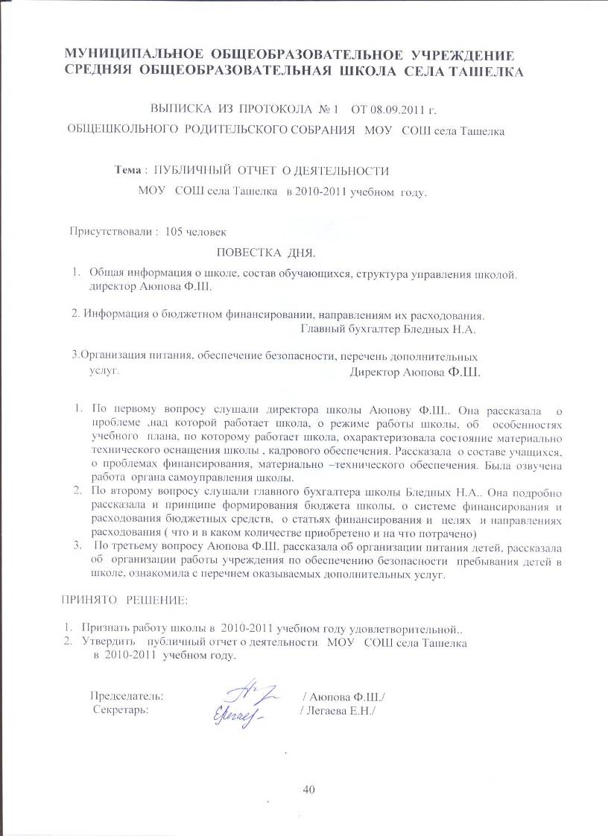
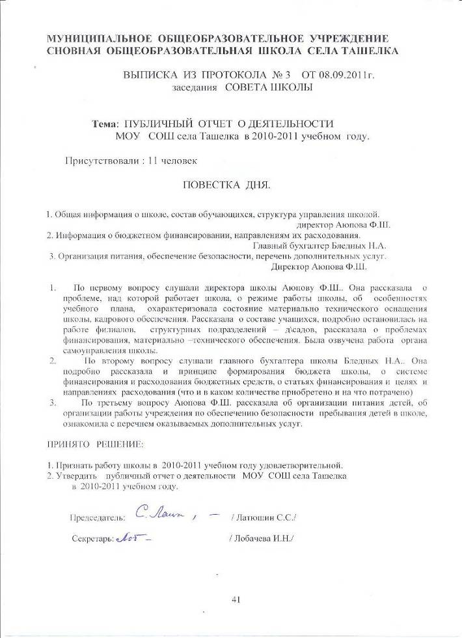
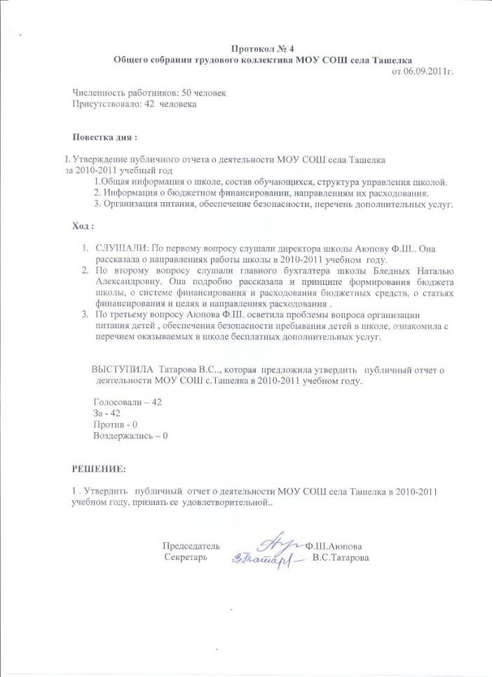

Приложение 6

Публичный отчет о деятельности структурных подразделений дошкольных отделений Менжинского и Верхнесусканского филиалов МОУ СОШ села Ташелка за 2010-2011 уч.год

- Общая характеристика СПДО.
СПДО Менжинского филиала расположено по адресу : Самарская область, м.р.Ставропольский, п.Менжинский ,ул.Центральная д.14 . Здание введено в эксплуатацию в 1995 году ,посроено по типовому проекту.
СПДО Верхнесусканского филиала расположен по адресу: Самарская область, Ставропольский район с. Верхний Сускан ул. Школьная, 36. Здание введено в строй в 1981 г.

Комплектование групп СПДО.
В настоящее время в СПДО функционирует по одной разновозрастной группе. Списочный состав на 1 сентября 2010г :
СПДО Менжинского филиала – 20 человек;
СПДО Верхнесусканского филиала — 12 человек;
на 1 сентября 2011года : СПДО Менжинского филиала – 17 человек;
СПДО Верхнесусканского филиала — 12 человек .

с. Верхний Сускан

Группы | Количество детей
1 младшая | 6 чел
2 младшая | 3 чел
Старшая | 2 чел
Подготовительная | 1 чел

п. Менжинский

Группы | Количество детей
1 младшая | 5 чел
2 младшая | 6 чел
Старшая | 4 чел
Подготовительная | 2 чел

Потребность родителей в дошкольном образовании для своих детей в селе Верхний Сускан и п. Менжинский удовлетворяется. Имеются заявления от родителей на 2012 год.

Перспектива образовательного учреждения.

- Создание коллективом и родителями оптимальных условий для реализации потенциальных способностей каждого ребенка во всех видах деятельности:
- Игровой;
- Художественно — эстетической;
- Учебной;
- Трудовой.
- Создание системы воспитательно — образовательной и физкультурно — оздоровительной работы с детьми , позволяющей быстро и гибко реагировать на изменяющуюся социально — педагогическую ситуацию, запросы родителей.
- Создание в дошкольном учреждении среды, способствующей развитию способностей, интересов и творчества детей.

Программа, реализуемая в СПДО.

4.1 Программа воспитания и обучения в детском саду. Автор М.А. Васильева.
Цель : Создание благоприятных условий для полноценного развития психических, физических качеств ребенка в соответствии с возрастными и индивидуальными особенностями, подготовка ребенка к жизни в современном обществе.
4.2 На 2010 — 2011 учебный год в СПДО были поставлены следующие задачи:
  - Продолжить воспитание физических качеств (ловкость, быстрота, выносливость, сила и др) детей через подвижные игры, развлечения.
  - Совершенствовать формирование и развитие элементарных математических представлений в дидактических играх, математических викторинах.
  - Совершенствование речевых коммуникаций ребенка в детском саду с взрослыми и сверстниками (диалогическая речь, связная речь, развитие фонематического слуха).
4.3 Используемые педагогические технологии.
Методическая литература | Автор
Развивающие игры | Б.П. Никитин
Программа речевого развития для детей дошкольного возраста | О.С. Ушакова
С физкультурой в ногу, из детского сада в школу | Н.В. Полтавцева
От А до Я | Л.В. Танина

Использование данных программ и технологий в сочетании с уважительным отношением к детям позволяет добиваться оптимального уровня подготовки детей и их быстрой адаптации к школе.

- Сведения о выпускниках ДОУ.
Год | Всего | Качество обучения
2008 | 3 | 100%
2009 | 3 | 100%
2010 | 5 | 100%
2011 | 2 | 100,00%

6. . Финансирование СПДО в 2010 г из областного бюджета:
В 2010 году в ДОУ Менжинского филиала п.Менжинский поступило 744100 рублей.
№ | Затраты | Сумма (руб.)
1 | Фонд оплаты труда:  Из них педагоги  (базовая часть)  (стимулирующая часть) | 672000  537600  134400
2 | Связь | 3000
3 | Прочие услуги | 1200
4 | Строй материалы | 9432
5 | Питание детей | 58468

В 2010 году в ДОУ Менжинского филиала п.Менжинский потупило родительской платы 124731 рублей

№ | Затраты | Сумма (руб.)
1 | Питание детей | 106021
2 | Медикаменты и перевязочные средства | 650
3 | Приобретение хозяйственных материалов | 10800
4 | Канцелярские товары | 1500
5 | Прочие услуги | 5760

Финансирование СПДО в 2010 г из областного бюджета:
В 2010 году в ДОУ Верхнесусканского филиала МОУ СОШ села Ташелка поступило 406396 рублей.
№ | Затраты | Сумма (руб.)
1 | Фонд оплаты труда:  Из них педагоги  (базовая часть)  (стимулирующая часть) | 363100  290480  72620
1 | Строительные материалы | 5976
2 | Питание детей | 37320

В 2010 году в ДОУ Верхнесусканского филиала МОУ СОШ села Ташелка родительской платы 79068 рублей
№ | Затраты | Сумма (руб.)
1 | Питание детей | 68313
2 | Прочие услуги | 2743
3 | Приобретение хозяйственных материалов | 8012

- Работа с родителями.
Согласуя свои действия с семьей, детский сад старается дополнить, а иногда даже и компенсировать домашние условия воспитания. Вместе с традиционными формами работы с родителями — родительскими собраниями, в последнее время в ДОУ активно используются такие виды как: круглый стол, совместные досуги (спортивные и музыкальные).

- Кадровое обеспечение.
ДОУ | Общее количество работников | Педагогический персонал | Обслуживающий персонал
с. Верхний Сускан | 4 | 2 | 2
п. Менжинский | 3 | 1 | 2

За период 2010 — 2011 учебного года кадровый состав не изменился.

9. Организация питания.

Здоровье детей невозможно обеспечить без рационального питания, которое является необходимым условием их гармоничного роста, физического и нервно-психического развития, устойчивости к действию инфекций и других неблагоприятных факторов внешней среды. Кроме того, правильно организованное питание формирует у детей культурно-гигиенические навыки, полезные привычки, так называемое рациональное пищевое поведение, закладывает основы культуры питания.
Основную часть суточного рациона питания (не менее 75 %) дети получают именно в детском саду. Поэтому основными принципами организации питания в ДОУ служат:
1.Энергетическая ценность рациона, соответствующая энергозатратам детей.
2.Сбалансированность рациона.
3.Максимальное разнообразие рациона.
4.Правильная технологическая и кулинарная обработка продуктов и блюд, обеспечивающая сохранность исходной пищевой ценности.
5.Исключение из рациона продуктов и блюд, способных оказывать раздражающее действие на слизистую органов пищеварения, а также продуктов, которые могли бы привести к ухудшению здоровья у детей с хроническими заболеваниями.
6.Обеспечение санитарно-эпидемиологической безопасности питания.

6 Внешние связи и имидж ДОУ.

Одной из главных задач нашего образовательного учреждения является обеспечение условий для становления у детей общечеловеческих ценностей, формирование у них нравственно-патриотических смыслов и установок, повышение правовой и педагогической грамотности родителей.
Решение этой проблемы предполагает взаимодействие ДОУ с другими учреждениями и организациями

СПДО
ФАП
ШКОЛА

Сельская библиотека
Сельский ДК

Финансирование СПДО в 2010 г из областного бюджета:
В 2010 году в ДОУ Верхнесусканского филиала МОУ СОШ села Ташелка поступило 406396 рублей.
№ | Затраты | Сумма (руб.)
1 | Фонд оплаты труда:  Из них педагоги  (базовая часть)  (стимулирующая часть) | 363100  290480  72620
1 | Строительные материалы | 5976
2 | Питание детей | 37320

В 2010 году в ДОУ Верхнесусканского филиала МОУ СОШ села Ташелка родительской платы 79068 рублей
№ | Затраты | Сумма (руб.)
1 | Питание детей | 68313
2 | Прочие услуги | 2743
3 | Приобретение хозяйственных материалов | 8012

7. Выводы о деятельности СПДО и перспективы его развития
В соответствии с приоритетами образовательной политики России, исходя из анализа работы за предыдущий год и образовательных потребностей населения, детский сад определяет на следующий учебный год следующие основные направления деятельности:
• Реализация основных направлений программы по дошкольному воспитанию (совершенствование оздоровительной, коррекционно-развивающей деятельности с привлечение социальных партнеров родительской общественности)
• Проявление активности и представления опыта работы детского сада через участие конкурсов, семинаров различного уровня, размещение информации на сайте о деятельности СПДО;
• Дальнейшее привлечение творческого потенциала родителей в образовательный процесс и использование различных форм сотрудничества с родителями отцами через вовлечение их в совместную деятельность.

